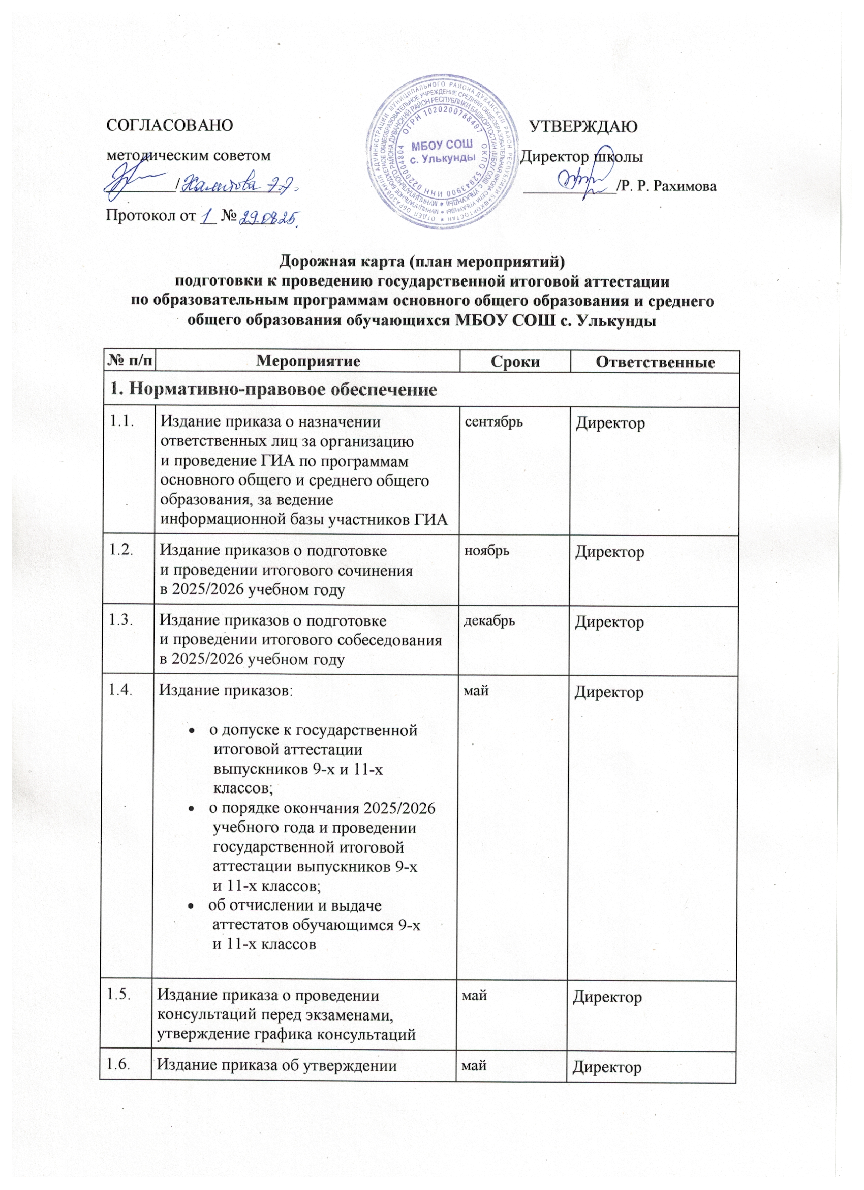
 | способа доставки учеников 9-х, 11-х классов ОО в ППЭ при проведении государственной итоговой аттестации по программам основного общего и среднего общего образования в 2026 году, ознакомление учеников и их родителей (законных представителей) с организационной схемой прибытия участников ОГЭ и ЕГЭ в ППЭ и обратно
1.7. | Издание приказа о назначении лиц, сопровождающих учеников в ППЭ при проведении государственной итоговой аттестации по программам основного общего и среднего общего образования в 2025/2026 учебном году, ознакомление учеников и их родителей (законных представителей) | Май-июнь | Директор
2. Анализ результатов ГИА-2025
2.1. | Подготовка аналитических отчетов по результатам ГИА-2025 | июнь | заместитель директора по УВР, учителя-предметники
2.2. | Обсуждение результатов ГИА-2025 на августовском педагогическом совете | август | заместитель директора по УВР, учителя-предметники
2.3. | Проведение заседаний ШМО по итогам ГИА-2025:  - обсуждение результатов ГИА-2025;  - планирование работы ШМО по подготовке к ГИА-2026 | июнь | заместитель директора по УВР
2.4. | Анализ занятости выпускников 2025 года | сентябрь | заместитель директора по УВР
3. Мероприятия по повышению качества результатов ГИА-2026
3.1. | Организация внеурочной деятельности по подготовке к ГИА-2026 с учетом потребностей выпускников | сентябрь | заместитель директора по ВР
3.2. | Изучение спецификаций, кодификаторов и демоверсий экзаменационных работ 2026 года | сентябрь-апрель | Учителя-предметники
3.3. | Выявление обучающихся, имеющих трудности в обучении, оказание им своевременной помощи, в том числе психологической поддержки | В течении года | Учителя-предметники, классные руководители
3.4. | Контроль деятельности учителей-предметников по подготовке обучающихся к ГИА. Посещение уроков с целью мониторинга системы повторения учебного материала | В течении года | Директор, заместитель директора по УВР
3.5. | Организация индивидуальных консультаций для обучающихся и их родителей по вопросам подготовки к ГИА | В течении года | заместитель директора по УВР
3.6. | Повышение квалификации учителей-предметников по вопросам подготовки выпускников к ГИА-2026 | В течении года | заместитель директора по УВР
3.7. | Организация психологической помощи участникам экзамена:  - выявление детей, имеющих личностные и познавательные трудности при подготовке и сдаче экзаменов;  - индивидуальное или групповое консультирование обучающихся;  - консультирование родителей;  - консультирование педагогов;  - проведение родительских собраний ;  - проведение классных часов | В течении года | заместитель директора по УВР, заместитель директора по ВР, классные руководители
4. Информационное обеспечение ГИА-2026
4.1. | Проведение собраний с родителями (законными представителями) учеников 9-х и 11-х классов:  - порядок проведения ГИА;  - особенности организации и проведения ГИА-2026;  - предметная подготовка к ГИА-2026;  - организация и проведение итогового сочинения и итогового собеседования;  - психологическая подготовка к ГИА | В течении года | заместитель директора по УВР, классные руководители
4.2. | Проведение собраний и классных часов с обучающимися 9-х и 11-х классов:  - порядок проведения ГИА;  - особенности организации и проведения ГИА-2026;  - возможность пересдать ЕГЭ, чтобы улучшить результат на ГИА-11;  - предметная подготовка к ГИА-2026;  - организация и проведение итогового сочинения и итогового собеседования;  - психологическая подготовка к ГИА |  | классные руководители;
4.3. | Формирование информационной базы граждан, привлекаемых к ГИА в качестве общественных наблюдателей | Ноябрь-январь | заместитель директора по УВР
4.4. | Оформление страницы школьного сайта «ГИА-2026» | В течении года | заместитель директора по УВР
4.5. | Оформление информационного стенда «ГИА-2026» | В течении года | заместитель директора по УВР
4.6. | Информирование учеников 11-х классов и их родителей (законных представителей) о процедуре проведения итогового сочинения (изложения): порядок участия, работа с бланками, проверка и оценивание, ознакомление с результатами и др. | ноябрь | заместитель директора по УВР
4.7. | Информирование учеников 9-х классов и их родителей (законных представителей) о процедуре проведения итогового собеседования: порядок участия, проверка и оценивание, ознакомление с результатами и др. | декабрь | заместитель директора по УВР
4.8. | Проведение собраний с родителями (законными представителями) учеников 9-х и 11-х классов:  - регистрация на экзамены;  - предоставление особых условий при сдаче ГИА при наличии необходимых документов;  - правила поведения на ГИА и административная ответственность за нарушение порядка проведения ГИА;  - получение результатов и порядок апелляции;  - возможность улучшить результат ЕГЭ на ГИА-11. | Октябрь, декабрь, февраль, март, май | заместитель директора по УВР, классные руководители
4.9. | Проведение собраний и классных часов с обучающимися 9-х и 11-х классов:  - регистрация на экзамены;  - правила поведения на ГИА и административная ответственность за нарушение порядка проведения ГИА;  - получение результатов и порядок апелляции  - возможность улучшить результат ЕГЭ на ГИА-11 | Октябрь, декабрь, февраль, март, май | заместитель директора по УВР, классные руководители
4.10. | Организация индивидуальных консультаций для родителей (законных представителей) учеников 9-х и 11-х классов по вопросам организации и проведения ГИА | По надобности | Классные руководители
5. Организационное сопровождение ГИА-2026
5.1. | Сбор информации о планируемом количестве участников ГИА-9, ГИА-11 в 2026 году из числа:  - выпускников школы текущего учебного года;  - лиц с ОВЗ, инвалидов и детей-инвалидов | Ноябрь-февраль | заместитель директора по УВР
5.2. | Подача сведений в муниципальную информационную систему обеспечения проведения ГИА-9, ГИА-11 о количестве:  - организаторов ППЭ;  - общественных наблюдателей | Ноябрь-февраль | заместитель директора по УВР
5.3. | Выверка персональных данных учениками 9-х и 11-х классов, необходимых для осуществления регистрации для участия в ГИА | Ноябрь-февраль | заместитель директора по УВР
5.4. | Предоставление информации о выборе учениками 9-х и 11-х классов учебных предметов для прохождения ГИА | февраль | заместитель директора по УВР
5.5. | Выверка назначения учеников 11-х классов на итоговое сочинение | январь | заместитель директора по УВР
5.6. | Организация обучения учителей, ответственных за проведение итогового сочинения | январь | учителя русского языка и литературы
5.7. | Организация и проведение итогового сочинения (изложения):  - участие в школьном, муниципальном, региональном этапе Всероссийского конкурса сочинений;  - обучение экспертов по оцениванию итогового сочинения;  - проведение пробного испытания в формате итогового сочинения;  - организация и проведение итогового сочинения (изложения) в основные сроки;  - организация и проведение итогового сочинения (изложения) в дополнительные сроки для обучающихся, получивших неудовлетворительный результат | декабрь | заместитель директора по УВР
5.8. | Организация и проведение итогового собеседования:  - обучение экспертов по оцениванию итогового собеседования в 9-х классах;  - подготовка обучающихся к итоговому собеседованию;  - проведение пробного испытания в формате итогового собеседования;  - организация и проведение итогового собеседования в основные и дополнительные сроки | февраль | заместитель директора по УВР
5.9. | Формирование пакета документов учеников 9-х и 11-х классов с ограниченными возможностями здоровья для участия в ГИА | декабрь | заместитель директора по УВР
5.10. | Формирование базы данных организаторов ЕГЭ, ОГЭ, ГВЭ | февраль | заместитель директора по УВР
5.11. | Организация регистрации участников ГИА-9 и ГИА-11 в региональной информационной системе | Январь-февраль | заместитель директора по УВР
5.12. | Выверка назначения учеников 9-х и 11-х классов классов на экзамены ГИА | февраль | заместитель директора по УВР
5.13. | Проведение педагогического совета о допуске к государственной итоговой аттестации учеников 9-х и 11-х классов | май | заместитель директора по УВР
5.14. | Организация участия учеников 9-х и 11-х классов в основном периоде ГИА (в соответствии с расписанием) | Май-июнь | заместитель директора по УВР
6. Контроль качества подготовки к ГИА-2026
6.1. | Собеседование с учителями-предметниками о ходе подготовки к ГИА | В течении года | заместитель директора по УВР
6.2. | Внутришкольные диагностические работы по предметам учебного плана:  - входной контроль — 9-е и 11-е классы;  - промежуточные диагностические работы по предметам учебного плана в формате ОГЭ и ЕГЭ;  - тренировочные ОГЭ и ЕГЭ | По плану | заместитель директора по УВР
6.3. | Анализ успеваемости и посещаемости учеников 9-х и 11-х классов | в течении года | заместитель директора по УВР
6.4. | Анализ посещения индивидуальных консультаций учениками | в течении года | заместитель директора по УВР
6.5. | Организация индивидуальной работы с родителями (законными представителями) учеников 9-х и 11-х классов, имеющих риск быть не допущенными к прохождению ГИА | в течении года | заместитель директора по УВР
6.6. | Методические занятия с учениками по заполнению бланков ЕГЭ, ОГЭ | в течении года | Учителя-предметники
7. Кадровое обеспечение
7.1. | Формирование базы данных организаторов ГИА | декабрь-январь | заместитель директора по УВР
7.2. | Контроль курсовой подготовки специалистов, привлекаемых к организации ГИА | Февраль-март | заместитель директора по УВР
8. Проведение ГИА
8.1. | Инструктаж организаторов в ППЭ | май | заместитель директора по УВР
8.2. | Контроль явки обучающихся 9-х и 11-х классов на экзамен | Май-июнь | заместитель директора по УВР
8.3. | Ознакомление обучающихся с результатами экзаменов | После получения результатов | заместитель директора по УВР
8.4. | Подача апелляций по результатам экзаменов | В течении 2 дней после получения результата | заместитель директора по УВР
8.5. | Подготовка и представление предложений по совершенствованию подготовки к ГИА в 2026/27 учебном году | июнь | заместитель директора по УВР

